**МИНИСТЕРСТВО НАУКИ И ВЫСШЕГО ОБРАЗОВАНИЯ РОССИЙСКОЙ ФЕДЕРАЦИИ**

**ФЕДЕРАЛЬНОЕ ГОСУДАРСТВЕННОЕ БЮДЖЕТНОЕ ОБРАЗОВАТЕЛЬНОЕ УЧРЕЖДЕНИЕ ВЫСШЕГО ОБРАЗОВАНИЯ**

**КЕМЕРОВСКИЙ ГОСУДАРСТВЕННЫЙ УНИВЕРСИТЕТ**

**Институт цифры**

**ОТЧЕТ**

О ВЫПОЛНЕНИИ ЛАБОРАТОРНОЙ РАБОТЫ

«UML. Знакомство. Часть 3.»

студента 3 курса, группы ФИТ-211

**Копытова Андрея**

Направление 02.03.02 – «Фундаментальная информатика и информационные технологии»

 Руководители:

Ассистент Илькевич В.В.

Кандидат технических наук, доцент Завозкин С.Ю.

«____________________»

“____” _____________2024г.

Кемерово 2024

Оглавление

Цель работы 3

Введение 4

Программно-аппаратные средства, используемые при выполнении работы 5

Основная часть 6

Заключение 16

Список используемой литературы. 17

# Цель работы

Знакомство с UML.

# Введение

В современном мире разработки программного обеспечения UML (Unified Modeling Language) играет ключевую роль в процессе проектирования и анализа систем. UML представляет собой общецелевой язык визуального моделирования, разработанный для спецификации, визуализации, конструирования и документирования артефактов программного проекта. Этот язык позволяет разработчикам и аналитикам систем эффективно общаться и понимать друг друга, а также визуализировать сложные системы и процессы, что существенно упрощает процесс разработки и поддержки программного обеспечения.

# Программно-аппаратные средства, используемые при выполнении работы

При выполнении работы, мной был использован редактор документов Microsoft Office Word 2016 года. Работу я выполнял на персональном компьютере:

* Windows 10 x64
* Редактор текстовых документов: Microsoft Office Word 2016
* Редактор диаграмм: StarUML

# Основная часть

Базовая работа с диаграммами классов и пакетами.

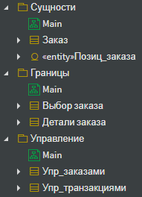  
(Рис. 1)

Первая часть лабораторной работы №6-7 из учебно-методического пособия представляет собой группировку созданных ранее классов с помощью пакетов.

Пакеты объединяют близкие по смыслу, поведению классы в единое пространство. На (Рис. 1) был использован принцип группировки по стереотипу.

Мы использовали 3 стереотипа:

* Сущность. Содержит информацию, которая хранится постоянно.
* Границы. Обеспечивает взаимодействие между системой как набором классов и внешним миром.
* Управление. Отвечает за координацию действий других классов.

Составной единицей диаграмм классов являются классы, представляющие собой описания групп объектов с общими свойствами, поведением, отношениями с другими объектами.

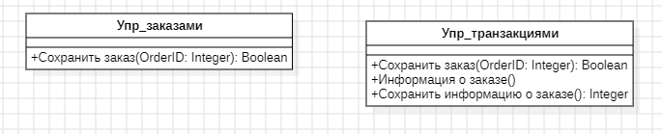

(Рис. 2)

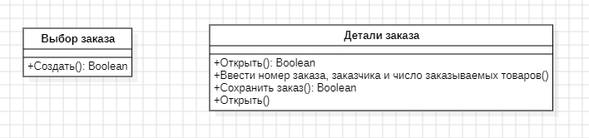

(Рис. 3)

Выше представлены примеры двух пакетов “Управление” (Рис. 2) и “Границы” (Рис. 3).

Добавление атрибутов и операций.

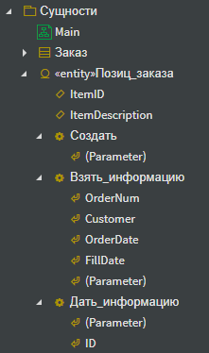

(Рис. 4)

На (Рис. 4) приведён пример уточнения операций классов. С каждым классом ассоциирован некоторый набор операций, который описывает поведение объектов, являющихся экземплярами данного класса. С каждой операцией ассоциирован некоторый набор параметров, который данная операция принимает и производит какие-то действия. Также с каждым классом ассоциирован некоторый набор его параметров, которые являются полями классами определённого типа и содержат определённую информацию об объекте.

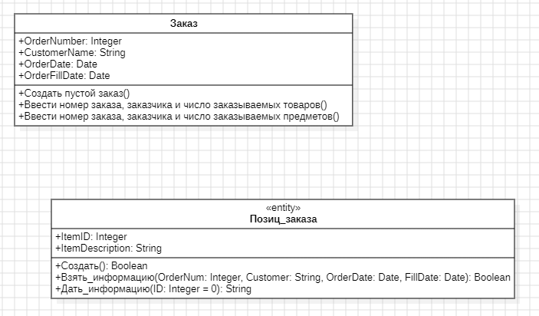

(Рис. 5)

На (Рис. 5) можно увидеть пример диаграммы для пакета “Сущности”, на котором были использованы атрибуты, операции, параметры операции, типы операций.

Установление связей между классами.

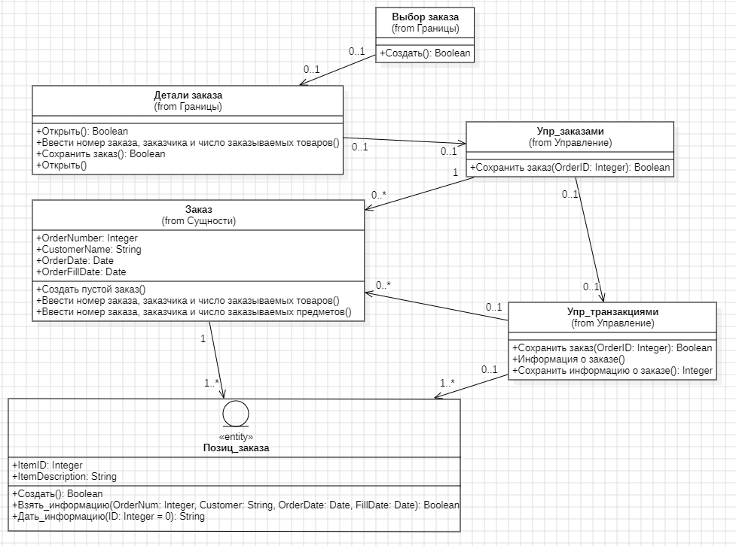

(Рис. 6)

На общей диаграмме классов (Рис. 6) “Ввод нового заказа” были добавлены связи (прямые ассоциации) для отображения взаимоотношений классов в системе.

Каждая прямая ассоциация сопровождается текстовым обозначением параметра ассоциации – который означает, что один экземпляр класса может быть связан с несколькими экземплярами другого класса.

# Заключение

Выполняя данную лабораторную работу, я в полной мере изучил унифицированный язык моделирования UML для построения диаграмм кооперации, состояния и активности. Я научился применять полученные теоретические навыки в среде StarUML для моделирования бизнес-процессов конкретных информационных систем.

# Список используемой литературы.

1. Таганов А.И. CASE-технологии функционально-структурного моделирования бизнеспроцессов: Учебное пособие // Рязань: ИП Коняхин А.В., 2021. – 126 с.
2. Инструмент разработки программного обеспечения для моделирования систем, использующий унифицированный язык моделирования StarUML: <https://staruml.io/download/>
3. Учебно-методическое пособие «CASE-технологии проектирования информационных систем в среде StarUML»